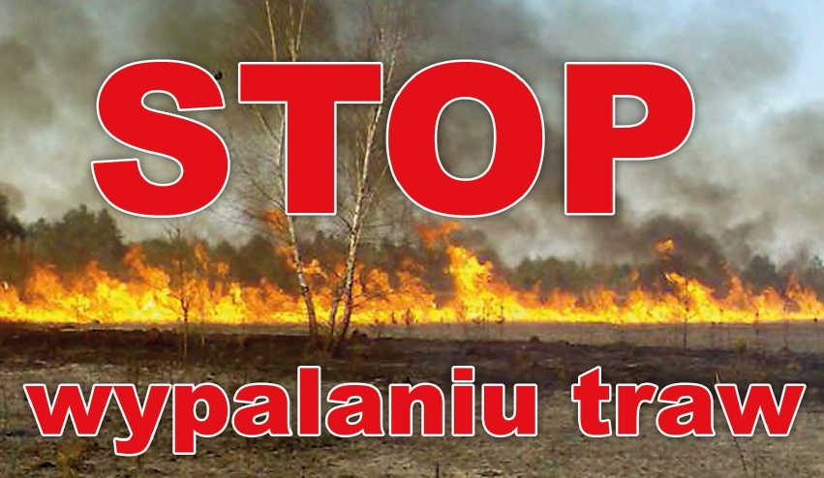
WSTĘP
Powiat Piaseczyński jest powiatem, w którym wypalanie traw i nieużytków jest zjawiskiem powodującym, że zajmuje czołowe miejsce w województwie pod względem tego typu zdarzeń. Proceder ten dotyczy obszarów wszystkich gmin powiatu, jednakże szczególne zagrożenie wypalaniem traw występuje w Gminach Góra Kalwaria, Konstancin – Jeziorna oraz Piaseczno. Okresem kulminacyjnym jest marzec i kwiecień przed wegetacją roślinności, a bezpośrednio po stopnieniu śniegów. W okresie tym statystyka zdarzeń na dobę waha się od kilku do kilkudziesięciu. Pożary nieużytków, z uwagi na ich charakter i zazwyczaj duże rozmiary, angażują znaczną liczbę sił i środków straży pożarnych. Każda interwencja to poważny wydatek finansowy. Strażacy zaangażowani w akcję gaszenia pożarów traw, łąk i nieużytków, w tym samym czasie mogą być potrzebni do ratowania życia i mienia ludzkiego w innym miejscu. Może się zdarzyć, że przez lekkomyślność ludzi nie dojadą z pomocą na czas tam, gdzie będą naprawdę niezbędni. W związku z corocznym problemem wynikającym z wypalania traw w Powiecie Piaseczyńskim, władze samorządowe, Komenda Powiatowa Państwowej Straży Pożarnej w Piasecznie, Komenda Powiatowa Policji w Piasecznie oraz Nadleśnictwo Chojnów postanowiły wspólnie przeciwdziałać temu negatywnemu zjawisku.
Rezultatem tej współpracy jest powiatowy program przeciwdziałania wypalaniu traw pod hasłem: „NIE” DLA WYPALANIA TRAW W POWIECIE PIASECZYŃSKIM, którego najważniejszym kierunkiem jest ograniczenie niepożądanego zjawiska wypalania traw, będącego następstwem nieodpowiedzialnej i szkodliwej działalności człowieka.
Program ten powstał na bazie akcji "NIE! dla wypalania traw na Mazowszu" przeprowadzony będzie w ramach programu przygotowanego przez Rząd pn. "Razem bezpieczniej”.
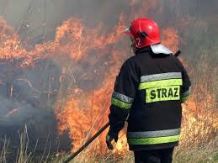
OPIS PROGRAMU
Program przeciwdziałania wypalaniu traw ma charakter edukacyjny. Jego podstawowym elementem jest wdrożenie powiatowej kampanii społecznej, która ma na celu doprowadzenie do zmiany świadomości społeczeństwa w postępowaniu i sposobie myślenia osób, dla których wypalanie traw stało się najtańszą i najprostszą metodą usuwania zeszłorocznej suchej roślinności.
Ograniczenie zjawiska wypalania traw, stanowiącego główny cel programu, możliwe będzie poprzez realizację poniższych celów szczegółowych:
1. Przeprowadzenie na terenie powiatu piaseczyńskiego kampanii informacyjno - edukacyjnej mającej na celu przedstawienie problemu wiosennego wypalania traw. Kampania ta będzie skutecznym sposobem podniesienia poziomu świadomości społeczeństwa z zakresu ekologii i ochrony przeciwpożarowej. Działania w tym zakresie obejmować będą:
- informowanie lokalnych mediów o skutkach ekologicznych i społecznych wypalania traw i pozostałości roślinnych;
- zamieszczanie artykułów o tej tematyce w lokalnej prasie;
- przekazywanie informacji i zamieszczanie artykułów na stronach www, np. Urzędów Gmin, Starostwa Powiatowego, Komendy Powiatowej Straży Pożarnej, Komendy Powiatowej Policji w Piasecznie;

2. Edukacja z zakresu ekologii i ochrony przeciwpożarowej.
3. Monitorowanie tendencji wypalania traw na terenie powiatu. Informowanie opinii publicznej poprzez lokalne media o zaistniałych tragicznych zdarzeniach oraz o skutkach wypalania traw i pozostałości roślinnych.

STATYSTYKA POŻAROWA
 | 2010 | 2011 | 2012 | 2013 | 2014 | 2015 | 2016 | 2017 | 2018
Góra Kalwaria | 123 | 214 | 354 | 170 | 279 | 370 | 171 | 152 | 113
Konstancin-Jeziorna | 72 | 89 | 167 | 130 | 191 | 189 | 117 | 78 | 75
Lesznowola | 17 | 41 | 46 | 7 | 39 | 45 | 29 | 24 | 15
Piaseczno | 49 | 96 | 148 | 69 | 79 | 156 | 52 | 29 | 46
Prażmów | 11 | 25 | 75 | 13 | 31 | 61 | 10 | 31 | 22
Tarczyn | 49 | 33 | 85 | 45 | 83 | 97 | 28 | 28 | 32
RAZEM | 321 | 498 | 875 | 434 | 702 | 918 | 407 | 342 | 303

Koniec zimy i początek wiosny to od wielu lat okres, w którym znacząco wzrasta liczba pożarów traw i nieużytków spowodowanych celowym działaniem człowieka - wypalaniem traw i pozostałości roślinnych. Zeszłoroczna sucha roślinność stanowi doskonały materiał palny, co w zestawieniu z dużą aktywnością ludzi w tym sektorze, skutkuje gwałtownym wzrostem pożarów. Człowiek odpowiada za ponad 94% przyczyn ich powstania, gdyż wśród rolników od pokoleń panuje przekonanie, że wypalenie trawy spowoduje szybszy i bujniejszy odrost młodej trawy, poprawi jakość gleby a tym samym przyniesie korzyści ekonomiczne. Nic bardziej błędnego.
Negatywny wpływ wypalania traw na ludzi
- Podczas pożarów mogą zginąć ludzie. W ostatnich latach na terenie powiatu piaseczyńskiego nie doszło do wypadku śmiertelnego podczas gaszenia pożaru suchej trawy;
- Wypalanie to jedna z istotnych przyczyn zatruwania i tak już nadmiernie zanieczyszczonej atmosfery. Pożar wiąże się z uwalnianiem tlenku węgla oraz innych niebezpiecznych związków chemicznych;
- Dym pochodzący z wypalania jest bardzo niebezpieczny nie tylko z powodu zatruwania atmosfery. Wypalanie traw nierzadko utrudnia również poruszanie się po drogach kierowcom. Gęsty dym ścielący się na drogach ogranicza widoczność, w wyniku czego, podobnie jak we mgle, może dojść do wypadków i kolizji.;
- Wypalanie jest świadectwem braku kultury. Podpalacze kompromitują nas jako społeczeństwo w oczach gości i turystów zagranicznych. Wypalanie traw to zjawisko typowo polskie, nie występujące w Europie Zachodniej;
- Dobrze widoczny ogień, zwłaszcza wieczorem, powoduje lęk i stres u wielu osób, zwłaszcza starszych;
- Bezmyślne uśmiercanie roślin i zwierząt, a czasami nawet ludzi, poprzez wypalanie godzi w uczucia religijne wielu ludzi („nie niszcz, nie zabijaj”);
- Każdy pożar, a co za tym idzie - każda interwencja, to duży wydatek. Sam przyjazd Straży Pożarnej do płonących traw generuje duże koszty. W skali roku są to setki tysięcy złotych. Koszty to nie tylko wylana woda, spalone paliwo, zużyty sprzęt.
To przede wszystkim ludzkie życie, zmęczenie, czego nie sposób określić w złotówkach, więc trudno sprecyzować/oszacować straty. Te ogromne sumy pokrywane są w ostatecznym rozrachunku z budżetu państwa.
Oznacza to, że to my - całe społeczeństwo - ponosimy ciężar finansowy walki z pożarami. Zapewne każdy z nas miałby ciekawsze propozycje na zagospodarowanie tak wielkich kwot pieniędzy, które każdego roku „przemijają z wiatrem”.
Należy pamiętać o kolejnej bardzo ważnej kwestii. Kiedy strażacy są zadysponowani do akcji gaszenia pożarów traw, łąk i nieużytków, w tym samym czasie mogą być potrzebni w innym miejscu, np. do ratowania życia ludzi poszkodowanych w wypadku drogowym czy innym tragicznym zdarzeniu. Zaangażowanie w akcję gaszenia trawy powoduje znaczne wydłużenie czasu dojazdu do miejsca zdarzenia, a często o życiu człowieka decydują minuty.
Wypalanie traw , a zwierzęta
- Śmierć w płomieniach czyha na ptaki. Niszczone są miejsca lęgowe wielu gatunków ptaków gnieżdżących się na ziemi lub w strefie krzewów. Palą się również gniazda już zasiedlone z jajkami lub pisklętami;
- Dym uniemożliwia pszczołom, trzmielom oblatywanie łąk. Owady te giną w płomieniach, co powoduje zmniejszenie liczby zapylonych kwiatów, a w konsekwencji obniżenie plonów roślin;
- Giną też zwierzęta domowe, które przypadkowo znajdą się w zasięgu pożaru, ponieważ tracą orientację w dymie, ulegają zaczadzeniu. Dotyczy to również dużych zwierząt leśnych, takich jak sarny, jelenie czy dziki;
- Płomienie niszczą miejsca bytowania zwierzyny łownej, m.in. bażantów, kuropatw, zajęcy, a nawet saren;
- W płomieniach lub na skutek podwyższonej temperatury ginie wiele pożytecznych zwierząt kręgowych: płazy ( żaby, ropuchy, jaszczurki ) oraz ssaki ( krety ryjówki, jeże, zające, lisy, borsuki, kuny, nornice, badylarki, ryjówki i inne drobne gryzonie );
- Przy wypalaniu giną mrówki. Jedna ich kolonia może zniszczyć do 4 milionów szkodliwych owadów rocznie.

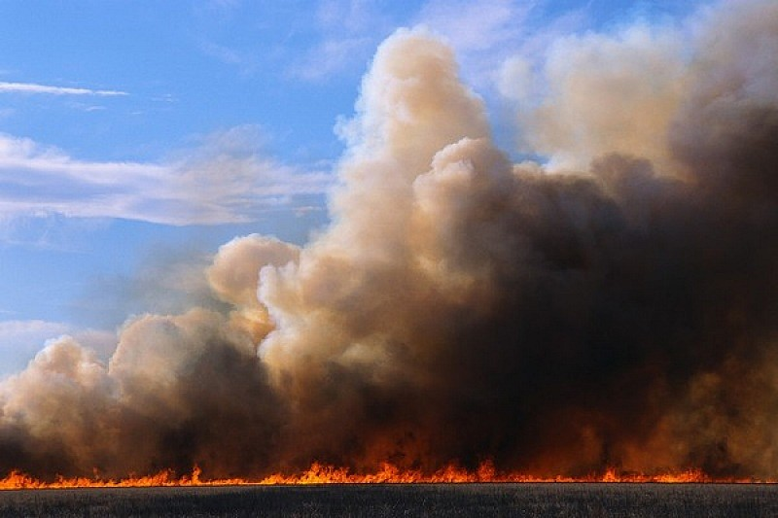

Mrówki zjadając resztki roślinne i zwierzęce ułatwiają rozkład masy organicznej oraz wzbogacają warstwę próchnicy, przewietrzają glebę. Podobnymi sprzymierzeńcami w walce ze szkodnikami są biedronki, zjadające mszyce;
- Ogień uśmierca wiele pożytecznych zwierząt bezkręgowych, m.in. dżdżownice ( które mają pozytywny wpływ na strukturę gleby i jej właściwości ), pająki, wije, owady ( drapieżne i pasożytnicze ).

Powyższe przykłady stanowią niezbity dowód na to, że wypalanie traw niszczy wszystkie organizmy, nie tylko szkodniki. Giną organizmy glebowe, owady zapylające kwiaty, dżdżownice, drobne kręgowce, pisklęta wcześnie zakładających gniazda ptaków. Zdarza się, że w pożodze tracą życie zwierzęta chronione.
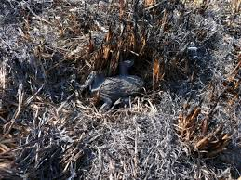
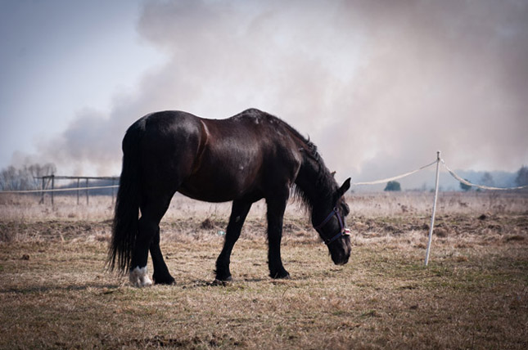
Ujemne skutki wypalania traw w rolnictwie
Zmorą pożarową jest wiosenne wypalanie traw, a późnym latem i jesienią wypalanie resztek pożniwnych. W naszej świadomości zalągł się mit, że wypalanie traw i słomy poprawia jakość gleby, jest swoistym rodzajem jej nawożenia i użyźniania. Rolnicy nadal sądzą, że ogień to "najtańszy herbicyd" do zwalczania chwastów. Okazuje się, że aby grunty rolne utrzymywane były w tzw. dobrej kulturze rolnej, przy zachowaniu wymogów ochrony środowiska zabronione jest wypalanie traw. Wiele lat temu naukowcy udowodnili, że takie pożary są szkodliwe.
Ogień nie tylko zabija żyjące w trawie zwierzęta i mikroorganizmy, ale także wyjaławia glebę – z takich zabiegów „oczyszczających” nie płyną żadne korzyści. Po wypaleniu gleba ubożeje. Łąka czy pastwisko po wypaleniu się zazielenią, ale będą bezwartościowe. Jest to najgorsza opcja przygotowania gleby do nowego cyklu. W trakcie wypalania ginie cała mikroflora i mikrofauna, które ożywiają glebę. Gospodarz, który chowa bydło i wypędza je na pastwisko nie ma problemu z zalegającą trawą - zjadają ją zwierzęta.
Zatem czy twierdzenie, że rolnicy na wypalanie traw i resztek roślinnych w większości przypadków decydują się po prostu z biedy, jest słuszne? O to, aby nasiona chwastów nie rozsiewały się, należy dbać na przestrzeni całego roku. Chwasty na miedzach, wśród pól uprawnych, w rowach, nad potokami i ciekami wodnymi należy systematycznie kosić od wiosny do wczesnej jesieni. Uzyskana młoda zielonka ma walory pokarmowe i powinna być przeznaczona na pasze dla inwentarza.
Wypalanie traw, słomy i zarośli to brutalny sposób niszczenia zieleni. Wbrew pozorom, wypalanie nie daje żadnych korzyści, a wręcz przeciwnie – przynosi jedynie szkody. Świadczą o tym niżej przedstawione fakty.
- Wypalanie, nawet jednorazowe, obniża wartość plonów o 5–8%; pogarsza się skład botaniczny ziemi. Niszczone są między innymi rośliny motylkowe.
Zdecydowanie zwiększa się udział chwastów. Naukowcy twierdzą, że po takim pseudo - użyźniającym zabiegu ziemia potrzebuje kilku lat, by dawać takie plony, jak przed pożarem;
- Zniszczeniu ulega warstwa próchnicy, a wraz z nią przebogaty świat mikroorganizmów ( bakterie, grzyby ), niezbędny do utrzymywania równowagi biologicznej życia mikroorganizmów w biocenozie łąkowo - pastwiskowej.
Wysoka temperatura powoduje, że związki łatwo utlenialne, na przykład azot, się utleniają. Odkrywa się też powierzchnia gleby, co może powodować erozję;
- Podczas pożaru rośnie temperatura w glebie. Jeśli na powierzchni panuje temp. ok. 438 ⁰C, to na głębokości 3 cm temperatura wynosi 25,6 ⁰C, a na głębokości 7 cm – 17 ⁰C. Taka nagła zmiana temperatury może powodować zagładę zwierząt glebowych niezbędnych do wytwarzania próchnicy. Niezniszczona warstwa próchnicy w glebie to mniejsze zapotrzebowanie na nawożenie. Żyzna gleba posiada strukturę gruzełkowatą i jest łatwa w uprawie oraz rozbudowie systemu korzeniowego roślin. Żyzna gleba nie ulega erozji, szybko pochłania i zatrzymuje wodę niczym gąbka, łagodząc skutki nadmiaru opadów oraz ich niedoboru;
- Marnotrawstwo wartościowej paszy. Szczególnym marnotrawstwem jest wypalanie słomy pozostającej na polu po zbiorze zbóż kombajnem.
Słoma, poza przeznaczeniem ściółkowym, stanowi jedną z największych rezerw pasz objętościowych.

Spalanie słomy na polu powoduje:
- nierównomierny wzrost roślin następczych;
- naruszenie struktury gleby ( znaczna koncentracja soli w popiele niektórych słom );
- nadmierny rozwój chwastów;
- powstawanie pożarów.

W skutek wypalania traw, słomy powstają groźne pożary:
- zabudowań wiejskich;
- lasów;
- stert, stogów i otwartych składowisk płodów rolnych;
- maszyn rolniczych.

W pożarach tych giną ludzie i zwierzęta. Nie wypalajmy traw i pozostałości roślinnych! Jest przecież inny sposób na ich spożytkowanie. Zamiast spalać, można je kompostować i w postaci próchnicy ponownie wprowadzać na pole. Wtedy zyskamy pewność, że użyźnią nam glebę, a my osiągniemy bardziej owocne plony bez szkód dla środowiska.
Prawidłowe zmianowanie, poprawna agrotechnika, nawozy zielone i komposty znacznie przyspieszają regenerację gleby. Dlatego należy zawsze podkreślać następujące zasady:
- Odżywiaj swoją glebę i jej mikroskopijnych mieszkańców, a oni odżywią twoje rośliny. Mikroorganizmy spełniają dwojaką rolę w glebach: z jednej strony trawią masę organiczną i tworzą próchnicę, z drugiej - niektóre z nich wytwarzają dwutlenek węgla, inne kwasy organiczne, które ponownie trawią lub rozpuszczają składniki mineralne. Im więcej mikroorganizmów znajduje się w glebie, tym lepiej przebiegają procesy trawienia i rozpuszczania. Dlatego w interesie rolników jest to, aby:
- w glebie znajdowały się odpowiednie organizmy,
- wspierać ich wzrost oraz rozwój,
- dbać o odpowiednie przewietrzanie gleby i utrzymywanie jej w wilgotności, żeby mikroorganizmy mogły się rozmnażać i spełniać swoje zadania.

- Należy stworzyć warunki, w których będą mogły dominować pożyteczne mikroorganizmy. Wówczas do nich dostosuje się masa mikroorganizmów neutralnych, zapewniając glebie zdolność do regeneracji. Wspólnie są w stanie np. stłumić w glebie mikroorganizmy chorobotwórcze i wyeliminować procesy gnilne. Mamy nadzieję, że przedstawione negatywne skutki wypalania traw i słomy przekonają wielu rolników do pozytywnego myślenia oraz postępowania.
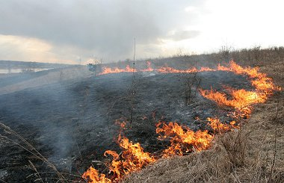
ZAGROŻENIE POŻAROWE LASÓW
Pożary są głównym i najniebezpieczniejszym zagrożeniem dla naszych lasów. Ogień szybko ogarnia ogromne połacie drzewostanów, doszczętnie niszcząc trwające od wieków działanie przyrody. Po pożarze las odradza się przez dziesiątki lat. Współczynnik zagrożenia pożarowego polskich lasów należy do najwyższych w Europie! Lasy w powiecie charakteryzują się wysokim zagrożeniem pożarowym. W okresie największego zagrożenia pożarowego, tj. od 1 marca do 31 października, często wystarczy iskra, aby spłonęło kilka czy kilkanaście hektarów lasu. Ludzie odpowiadają za powstanie ponad 95 % pożarów lasów:
- umyślne podpalenia;
- wczesnowiosenne wypalanie roślinności;
- nieostrożność i bezmyślność, np. wyrzucanie niedopałków z przejeżdżających pociągów czy samochodów na pobocze drogi;
- łamanie zakazów - wjeżdżanie do lasu samochodem. Katalizatory są umieszczone z reguły przy podwoziach.

Wjeżdżając samochodem na ściółkę leśną, na igliwie, na miękką piaszczystą drogę, samochód osiada. Wystarczy, że dotknie igliwia - rozgrzany katalizator może mieć temperaturę rzędu kilkuset ⁰C.
To jedynie wybrane przyczyny powstawania pożarów lasów.
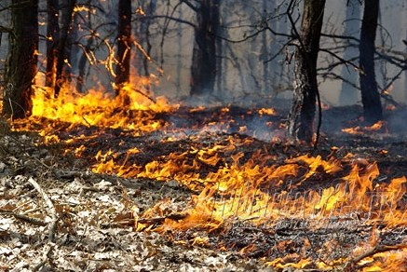
Zagrożenie pożarowe lasu w różnych porach roku
Największe zagrożenie pożarowe lasu występuje w okresie wczesnej wiosny i lata. Wczesną wiosną w lesie występują duże ilości łatwopalnych materiałów: opadłe listowie, chrust, sucha roślinność dna lasu. W miarę rozwoju roślinności runa leśnego, zagrożenie pożarowe lasu maleje. W miesiącach letnich trwa pełnia wegetacji roślin. Jednak, w wyniku silnego promieniowania słonecznego, zagrożenie pożarowe lasu może wzrosnąć. Utrzymujące się wysokie temperatury bez opadów powodują wysychanie ściółki i roślinności dna lasu - wystarczy iskra, aby spowodować pożar. Okres jesienny - z niższymi temperaturami i na ogół większymi opadami - charakteryzuje się mniejszym zagrożeniem pożarowym. Bardzo ważnym czynnikiem kształtującym zagrożenie pożarowe lasów w poszczególnych porach roku są warunki pogodowe. Od nich zależy podatność lasu na zapalenie. Największe znaczenie w ocenie zagrożenia pożarowego mają:
- opady;
- prędkość wiatru;
- natężenie promieniowania słonecznego;
- temperatura powietrza;
- wilgotność powietrza.

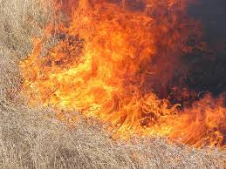
Bezpieczne zasady zachowania się w lesie
Las jest otwarty dla wszystkich, lecz musimy pamiętać o kilku zasadach, aby nasz pobyt w lesie nie naruszył jego harmonii:
- przestrzegaj wytycznych z tablic informacyjno-ostrzegawczych wywieszonych na terenach leśnych;
- w lasach i na terenach śródleśnych, na obszarze łąk, torfowisk i wrzosowisk, jak również w odległości do 100 m od granicy lasu zabronione jest wykonywanie czynności mogących wywołać pożar, a w szczególności:
  - wypalanie wierzchniej warstwy gleby i pozostałości roślinnych
  - nie pal tytoniu w lasach i na terenach śródleśnych, (żar zapałki ma temperaturę rzędu około 800 ºC, a papieros, rzucony niedopałek to około 600 ºC. Aby się zapalił las, np. od suchej trawy, wystarczy 250 ºC.
- przejazd przez las samochodów, motocykli dozwolony jest tylko po drogach publicznych. Pamiętaj, że postój na drogach leśnych jest dozwolony wyłącznie w miejscach dozwolonych;
- nie wchodź na uprawy leśne i do młodników o wysokości do 4 m.

Leśnicy i strażacy liczą na współpracę ze społeczeństwem, zwłaszcza w wykrywaniu źródeł ognia, a w przypadku zauważenia pożaru – na powiadamianie straży pożarnej, nadleśnictwa lub właściciela lasu. Bardzo często występuje taka sytuacja, że mieszkaniec widząc podpalacza nikogo nie informuje.

EDUKACJA
Edukacja ekologiczna kształtuje całościowy obraz relacji pomiędzy człowiekiem, społeczeństwem i przyrodą. Ukazuje zależność człowieka od środowiska oraz uczy odpowiedzialności za zmiany dokonywane w środowisku naturalnym.
Edukacja ekologiczna musi obejmować wszystkich ludzi bez względu na płeć, wiek czy zawód. Wspólny wysiłek wszystkich ludzi podejmowany w każdym miejscu: domu, w pracy, podczas wypoczynku jest w stanie zahamować niszczenie środowiska.
Skuteczne efekty w walce z pożarami traw daje edukacja realizowana głównie w szkołach. Dlatego ważnym elementem programu przeciwdziałania wiosennemu wypalaniu traw jest dział "Edukacja" - skierowany głównie do uczniów szkół podstawowych i gimnazjalnych, a za ich pośrednictwem do rodziców, znajomych, rolników i innych. Poprzez edukację dzieci i dorosłych pragniemy zmniejszyć wiosenne zagrożenie pożarowe - rozmiar klęski powodowany bezmyślnością ludzi wypalających trawy. Podjęte zostaną działania uświadamiające wszystkim, że proceder wypalania traw jest wysoce szkodliwy dla biocenozy łąkowej, stwarza zagrożenie pożarowe i jest zabroniony szeregiem aktów prawnych. Mieszkańcom powiatu dostarczone zostaną ulotki, plakaty i broszury informujące o zagrożeniach dla przyrody, skutkach gospodarczych, karach za łamanie przepisów. Dzięki temu dzieci i młodzież zwrócą uwagę na palące się trawy i będą mieć świadomość, że zjawisko to nie jest pożyteczne, ani tym bardziej legalne. Prosimy nauczycieli przyrody, nauczania zintegrowanego, ochrony środowiska, aby zapraszali strażaków i leśników na pogadankę dotyczącą szkodliwości wypalania traw.
Cele edukacji ekologicznej:
1. Kształtowanie pełnej świadomości i budzenie zainteresowania społeczeństwa w zakresie spraw związanych z ekonomicznymi, społecznymi i ekologicznymi relacjami na terenach miejskich i wiejskich.
2. Stworzenie każdemu człowiekowi możliwości zdobywania wiedzy, kształtowania postaw, wartości i przekonań, a także umiejętności niezbędnych w ochronie i polepszaniu stanu środowiska.
3. Tworzenie nowych wzorców zachowań jednostek, grup i społeczeństw, uwzględniających jakość środowiska.

WYPALANIE TRAW JEST ZABRONIONE
Po wejściu Polski do Unii Europejskiej producenci rolni nabyli prawo do uzyskiwania dopłat do gruntów rolnych, których warunki i tryb uzyskania określa Ustawa z dnia 18 grudnia 2003 r. o płatnościach bezpośrednich do gruntów rolnych (Dz. U. z 2006 r. Nr 50 z późn. zm.) Art. 2. ust. 1 stanowi: „Osobie fizycznej, osobie prawnej lub jednostce organizacyjnej nieposiadającej osobowości prawnej, będącej posiadaczem gospodarstwa rolnego, zwanej dalej „producentem rolnym", przysługują płatności na będące w jej posiadaniu grunty rolne utrzymywane w dobrej kulturze rolnej, przy zachowaniu wymogów ochrony środowiska, zwane dalej „gruntami rolnymi".
Wypalania traw zabrania także Ustawa z dnia 16 kwietnia 2004 r. o ochronie przyrody (t.j. Dz. U. z 2018 r. poz. 1614 z późn. zm.) : art. 124 „Zabrania się wypalania łąk, pastwisk, nieużytków, rowów, pasów przydrożnych, szlaków kolejowych oraz trzcinowisk i szuwarów”.
Kara za wypalanie traw, nieużytków i łąk
Art. 131 Ustawy o ochronie przyrody mówi, że „kto wypala łąki, pastwiska, nieużytki, rowy, pasy przydrożne, szlaki kolejowe, trzcinowiska lub szuwary podlega karze aresztu albo grzywny”.
Art. 82 § 1 Kodeksu wykroczeń (t.j. Dz. U. z 2018 r. poz. 618, z późn.zm.) stanowi: „Kto dokonuje czynności, które mogą spowodować pożar, jego rozprzestrzenianie się, utrudnienie prowadzenia działania ratowniczego lub ewakuacji, polegających na niedozwolonym używaniu otwartego ognia, paleniu tytoniu i stosowaniu innych czynników mogących zainicjować zapłon materiałów palnych podlega karze aresztu, grzywny albo karze nagany”. Art. 21 § 1 w związku z art. 82 mówi jasno: „Grzywnę wymierza się w wysokości od 20 do 5000 złotych, chyba że ustawa stanowi inaczej”.
Ponadto Kodeks karny (t.j. Dz. U. z 2018 r. poz. 1600 z późn. zm.) w Rozdziale XX Przestępstwa przeciwko bezpieczeństwu powszechnemu stanowi:
Art. 163 § 1 Kto sprowadza zdarzenie, które zagraża życiu lub zdrowiu wielu osób albo mieniu w wielkich rozmiarach, mające postać: pożaru […] podlega karze pozbawienia wolności od roku do lat 10”.
Natomiast zgodnie z § 3 „Jeżeli następstwem czynu określonego w § 1 jest śmierć człowieka lub ciężki uszczerbek na zdrowiu wielu osób, sprawca podlega karze pozbawienia wolności od lat 2 do 12”.
Wypalania traw zabrania też ustawa z dnia 28 września 1991 r. o lasach (Dz. U. z 2019 r. poz. 83 z późn. zm.). Art. 30 ust. 3 pkt 3 mówi, że „w lasach oraz na terenach śródleśnych, jak również w odległości do 100 m od granicy lasu, zabrania się działań i czynności mogących wywołać niebezpieczeństwo, a w szczególności wypalania wierzchniej warstwy gleby i pozostałości roślinnych”.
Przestrzegamy przed zagrożeniami wynikającymi z wypalania roślinności.
Apelujemy o rozsądek!
Zanim podpalisz, zastanów się, czy przez bezmyślność nie narazisz życia swojego i innych.

ZADANIA UCZESTNIKÓW PROGRAMU
Mając na względzie zapewnienie bezpieczeństwa mieszkańcom Powiatu Piaseczyńskiego, Starostwo Powiatowe w Piasecznie, samorządy gminne, Komenda Powiatowa Państwowej Straży Pożarnej w Piasecznie, Komenda Powiatowa Policji w Piasecznie oraz Nadleśnictwo Chojnów zobowiązały się do podjęcia działań mających na celu ograniczenie procederu wypalania traw na nieużytkach.

STAROSTWO POWIATOWE w Piasecznie

Koordynatorem programu i kampanii przeciwko wypalaniu traw na terenie powiatu jest Starostwo Powiatowe w Piasecznie.
Zakres działań Starostwa Powiatowego w Piasecznie:
- promowanie programu przeciwdziałania wypalaniu traw w lokalnych mediach;
- szkołach ponadgimnazjalnych i innych instytucjach;
- koordynowanie kampanii informacyjnej na terenie powiatu;
- organizacja corocznych narad w zakresie oceny i aktualizacji programu;
- edukacja ekologiczna uczniów szkół ponadgimnazjalnych.

SAMORZĄDY GMINNE

Zakres działań samorządów gminnych obejmuje:
- zamieszczanie na stronach internetowych urzędów komunikatów o zakazie wypalania traw i skutkach z tym związanych;
- wydawanie i rozpowszechnianie plakatów, broszur, ulotek w miejscach publicznych, tj. przedszkolach, szkołach, urzędach, bibliotekach, kościołach itp.;
- prezentacja problematyki związanej z wypalaniem traw od strony finansowej oraz zagrożeń dla ludzi i środowiska mieszkańcom gmin;
- współpraca z Policją, Państwową Strażą Pożarną i Nadleśnictwem;
- organizacja spotkań edukacyjnych dotyczących problemu wypalania traw z dziećmi i młodzieżą szkolną przy współpracy Dyrektorów szkół, Policji, Państwowej Straży Pożarnej, Ochotniczych Straży Pożarnych, Nadleśnictwa;
- organizacja spotkań edukacyjnych z mieszkańcami, Sołtysami i Radami Sołeckimi,
- podnoszenie świadomości społeczeństwa z zakresu ekologii i ochrony przeciwpożarowej, przedstawianie problematyki wypalania traw i skutków z tym związanych na zebraniach wiejskich i osiedlowych;
- podejmowanie działań mających na celu poprawę stanu utrzymania gruntów gminnych, prowadzenie ewidencji gruntów, na których dochodzi do pożarów traw, regularne wykaszanie traw.

KOMENDA POWIATOWA PAŃSTWOWEJ STRAŻY POŻARNEJ W PIASECZNIE

- zamieszczanie na stronie internetowej Komendy Powiatowej Państwowej Straży Pożarnej komunikatów o zakazie wypalania traw i skutkach z tym związanych;
- rozpowszechnianie plakatów, broszur, ulotek przy współpracy z OSP;
- prezentacja problematyki związanej z wypalaniem traw od strony finansowej oraz zagrożeń dla ludzi i środowiska w ramach prelekcji w PSP;
- współpraca samorządami i innymi instytucjami;
- organizacja spotkań edukacyjnych dotyczących problemu wypalania traw z mieszkańcami, dziećmi i młodzieżą szkolną;
- podnoszenie świadomości społeczeństwa z zakresu ekologii i ochrony przeciwpożarowej, przedstawianie problematyki wypalania traw i skutków z tym związanych na zebraniach wiejskich i osiedlowych.

KOMENDA POWIATOWA POLICJI W PIASECZNIE
- wyznaczenie w Komendzie Powiatowej Policji w Piasecznie koordynatora działań odpowiedzialnego za współpracę Komendy Powiatowej Policji z Komendą Powiatową Państwowej Straży Pożarnej i Strażą Leśną w zakresie wspólnej realizacji przedsięwzięć;
- udział dzielnicowych w spotkaniach edukacyjnych z mieszkańcami powiatu w ramach zebrań wiejskich i osiedlowych.
- udział dzielnicowych lub wyznaczonych funkcjonariuszy w spotkaniach z młodzieżą i dziećmi w ramach edukacji ekologicznej młodzieży szkolnej.
- utworzenie wspólnych patroli prewencyjnych funkcjonariuszy Policji, Państwowej Straży Pożarnej ( lub Ochotniczych Straży Pożarnych ) i Straży Leśnej, następnie kierowanie w rejony najbardziej zagrożone pożarami traw, w oparciu o analizę zagrożenia. Patrolami prewencyjnymi należy objąć tereny nieużytków rolnych, na których najczęściej dochodzi do pożarów, a także lasów oraz innych ustalonych miejsc.
NADLEŚNICTWO CHOJNÓW

- utrzymywanie sieci dróg leśnych, które umożliwiają swobodny dojazd pojazdów biorących udział w działaniach ratowniczych;
- doskonalenie systemu zabezpieczenia przeciwpożarowego;
- patrole pracowników Nadleśnictwa na terenach w bezpośrednim sąsiedztwie lasów;
- patrole prewencyjne Straży Leśnej, Policji oraz Państwowej Straży Pożarnej lub Ochotniczych Straży Pożarnych w okresie zwiększonej palności traw;
- porządkowanie terenów z materiałów łatwopalnych;
- koordynacja pracy sieci łączności oraz systemu przekazywania danych;
- ostrzeganie i alarmowanie o zagrożeniu pożarowym.

WZORY PLAKATÓW

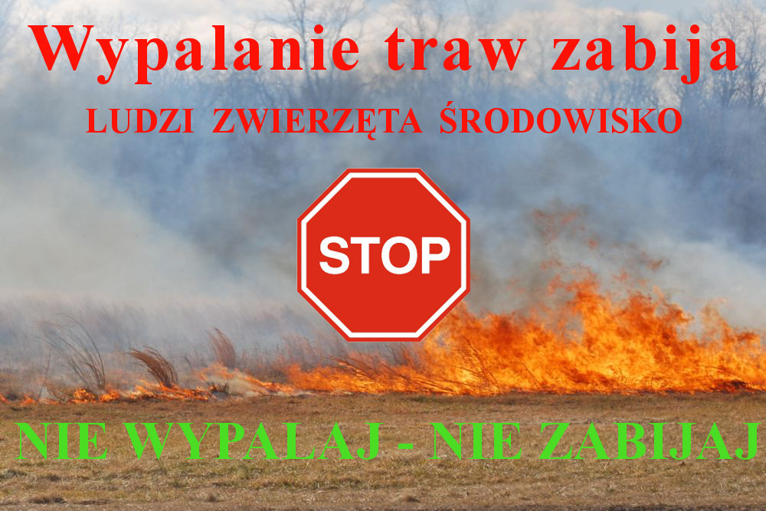

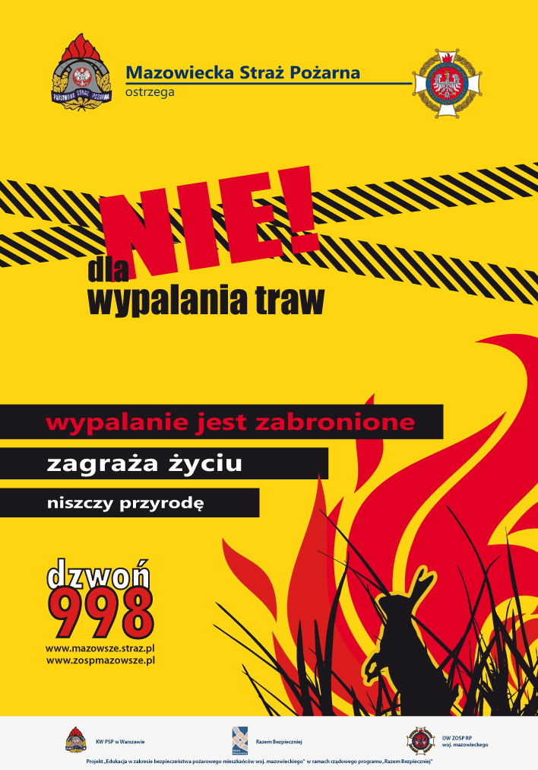
Harmonogram realizacji programu przeciwdziałania wypalaniu traw
Lp. | Zadanie | Podmioty odpowiedzialne | Podmioty współpracujące | Sposób finansowania |  |  | Termin realizacji
1. | Edukacja ekologiczna mieszkańców powiatu
 | a) edukacja społeczeństwa z zakresu ekologii i ochrony przeciwpożarowej oraz przedstawienie kosztów akcji gaszenia pożarów na nieużytkach poniesionych przez samorządy gminne i KP PSP podczas zebrań wiejskich i osiedlowych | Urzędy miast i gmin | - KP PSP,  - OSP,  - Sołtysi,  - Przewodniczący rad osiedlowych,  - Kościoły, związki wyznaniowe | - środki własne |  | Do uzgodnienia
 | b) omawianie problematyki wypalania traw i skutków z tym związanych na zebraniach wiejskich i osiedlowych, ze szczególnym uwzględnieniem przepisów prawa w tym zakresie | Urzędy miast i gmin | - KP PSP,  - OSP,  - Sołtysi,  - Przewodniczący rad osiedlowych,  - Kościoły, związki wyznaniowe | - środki własne
2. | Edukacja ekologiczna młodzieży szkolnej
 | prowadzenie na lekcjach wychowawczych, przyrody, biologii lub geografii zajęć edukacyjnych dotyczących problemu wypalania traw luty-maj,  wrzesień – listopad | - Gminne komórki ds. oświaty,  - Wydział Edukacji Starostwa  - Dyrektorzy szkół,  - Wychowawcy | - KP PSP,  - OSP,  - KP Policji  - Nadleśnictwo |  | - środki własne | Do uzgodnienia
3. | a) opracowanie i systematyczne rozpowszechnianie ulotek, plakatów i broszur informujących o szkodliwości wypalania traw | Urzędy miast i gmin | - Starostwo Powiatowe  - KP PSP,  - KP Policji,  - Nadleśnictwo,  - Kościoły, związki wyznaniowe  - Nadleśnictwo |  | - środki własne | Do uzgodnienia
 | b) zamieszczanie na stronach internetowych komunikatów o zakazie wypalania traw i skutkach z tym związanych | - Starostwo Powiatowe  - Urzędy miast i gmin | - KP PSP,  - KP Policji,  - Nadleśnictwo,  - Lokalne media |  | - środki własne | Do uzgodnienia
4. | Monitorowanie utrzymywania gruntów gminnych i prywatnych we właściwej agrokulturze
 | a) podejmowanie działań mających na celu poprawę stanu utrzymania gruntów gminnych we właściwej agrokulturze | - Urzędy miast i gmin | Urzędy miast i gmin |  | - środki własne | Do uzgodnienia
 | b) prowadzenie ewidencji gruntów, na których dochodzi do pożarów traw, aktualizacja mapy zagrożeń w zakresie wypalania traw – ustalenie rejonów, w których najczęściej występują pożary | - Urzędy miast i gmin | - KP PSP |  | - środki własne | Do uzgodnienia
5. | Działania zapobiegawcze, w tym prewencyjne
 | a) monitorowanie regularnego wykaszania traw na gruntach gminnych i prywatnych | - Urzędy miast i gmin |  | - środki własne gmin |  |  | Do uzgodnienia
 | b) patrole prewencyjne ( monitorowanie terenów zagrożonych pożarami traw ) Ochotniczych Straży Pożarnych, Policji, Straży Leśnej | - Urzędy miast i gmin  - KP Policji,  - Nadleśnictwa | - KP PSP,  - OSP | - środki własne gmin,  - środki własne KP Policji,  - środki własne Nadleśnictwa |  |  | Do uzgodnienia
 | c)zabezpieczenie przeciwpożarowe lasów m.in. poprzez doskonalenie systemu zabezpieczenia przeciwpożarowego, odizolowanie obszarów leśnych mineralizowanymi pasami przeciwpożarowymi, utrzymywanie sieci dróg leśnych, porządkowanie terenów z materiałów łatwopalnych. | - Nadleśnictwo | - KP PSP | - środki własne Nadleśnictwa |  |  | Do uzgodnienia

